附件二-1 (至少三項活動，一為配合全民國防教育日，一為防空演習，另一為平時宣導)
彰化縣員林國民小學113年全民國防教育宣導教育活動資料紀錄表
主題 | 全民國防教育日(9月3日)宣導活動
日期 | 113年9月1日
主講人 | 蕭勝斌校長
對象 | 全校師生 | 人數 | 1955人
宣 導（活動）綱 要 | 校長於廣播式學生朝會宣導以下事項：  - 宣導推動「全民國防教育」是強化整體國防安全的基礎  - 宣導支持「全民國防」的政策，才能確保國家安全與生存發展  - 全民國防的意義與內涵，建立正確的全民國防觀念。
成 果 照 片 | 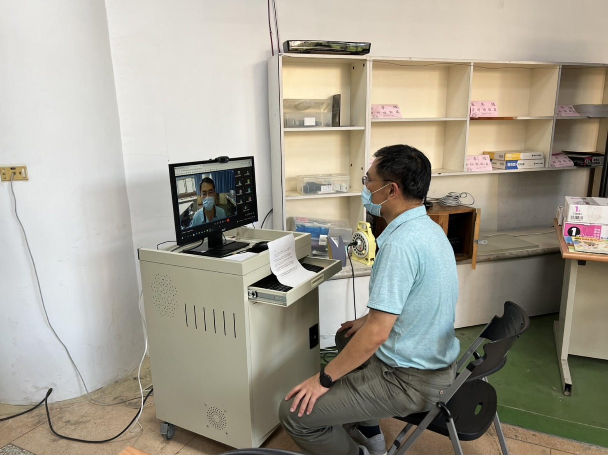
承辦人： 單位主管： 校長：
附件二-2 (至少三項活動，一為配合全民國防教育日，一為防空演習，另一為平時宣導)
彰化縣員林國民小學113年全民國防教育宣導教育活動資料紀錄表
主題 | 防空演習成果
日期 | 113年9月21日
主持人 | 各班導師
對象 | 全校學生 | 人數 | 1955人
宣 導（活動）綱 要 | 配合113年度國家防災日地震避難掩護演練實，於「趴下、掩護、穩住」抗震保命三步驟演練完，導師利用5分鐘宣導下列事項：  一、在家庭及公共場所之人員應緊閉門窗、水電、瓦斯、熄滅煙火，立即進入防空避難處所避難。  二、在室外工作或行駛途中之人車，應就近進入公共避難處所或堅固建築物底層實施避難。  三、道路、街（巷）一律交通管制，流動人口（含在外觀望、商店顧客、行人）就近進入避難處所，嚴禁在街頭、戶外或防空避難處所附近徘迴觀望。  四、全民防空演習警報發放後，人、車一律按規定接受警察及民防人員指（誘）導，均須行防空疏散避難（軍事單位依其防空計畫實施），且誘導民眾（含居家或工作者）確實進入防空處所避難。  五、交通運輸工具依規定迅速採取疏散避難行動，行動要領如下在市區行駛之車輛，應靠路邊停車立即下車進入避難處所。  六、未解除警報，不得走出避難所或返回市區。
成 果 照 片 | 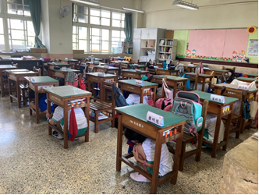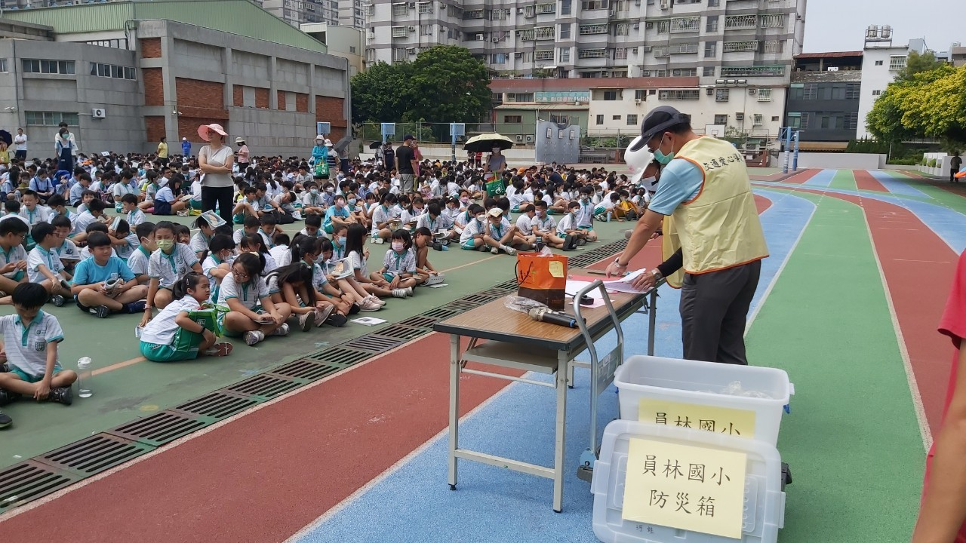
承辦人： 單位主管： 校長：
附件二-3 (至少三項活動，一為配合全民國防教育日，一為防空演習，另一為平時宣導)
彰化縣員林國民小學113年全民國防教育宣導教育活動資料紀錄表
主題 | 全民國防教育海報製作展示
日期 | 113年9月1日
主講人 | 生教組長林谷風
對象 | 全校學生 | 人數 | 1955人
宣 導（活動）綱 要 | 依據縣府所屬各級學校113年度推動「全民國防教育」實施計畫，以班級為單位辦理下列主題的全民國防教育海報製作：（1）國家安全（2）全民防衛（3）軍事戰史古蹟（4）國防武器。(可自選一類別繪製)  並且擇優展示於走廊布告欄供師生欣賞以及利於教師進行全民國防教育融入各領域教學用。
成 果 照 片 | 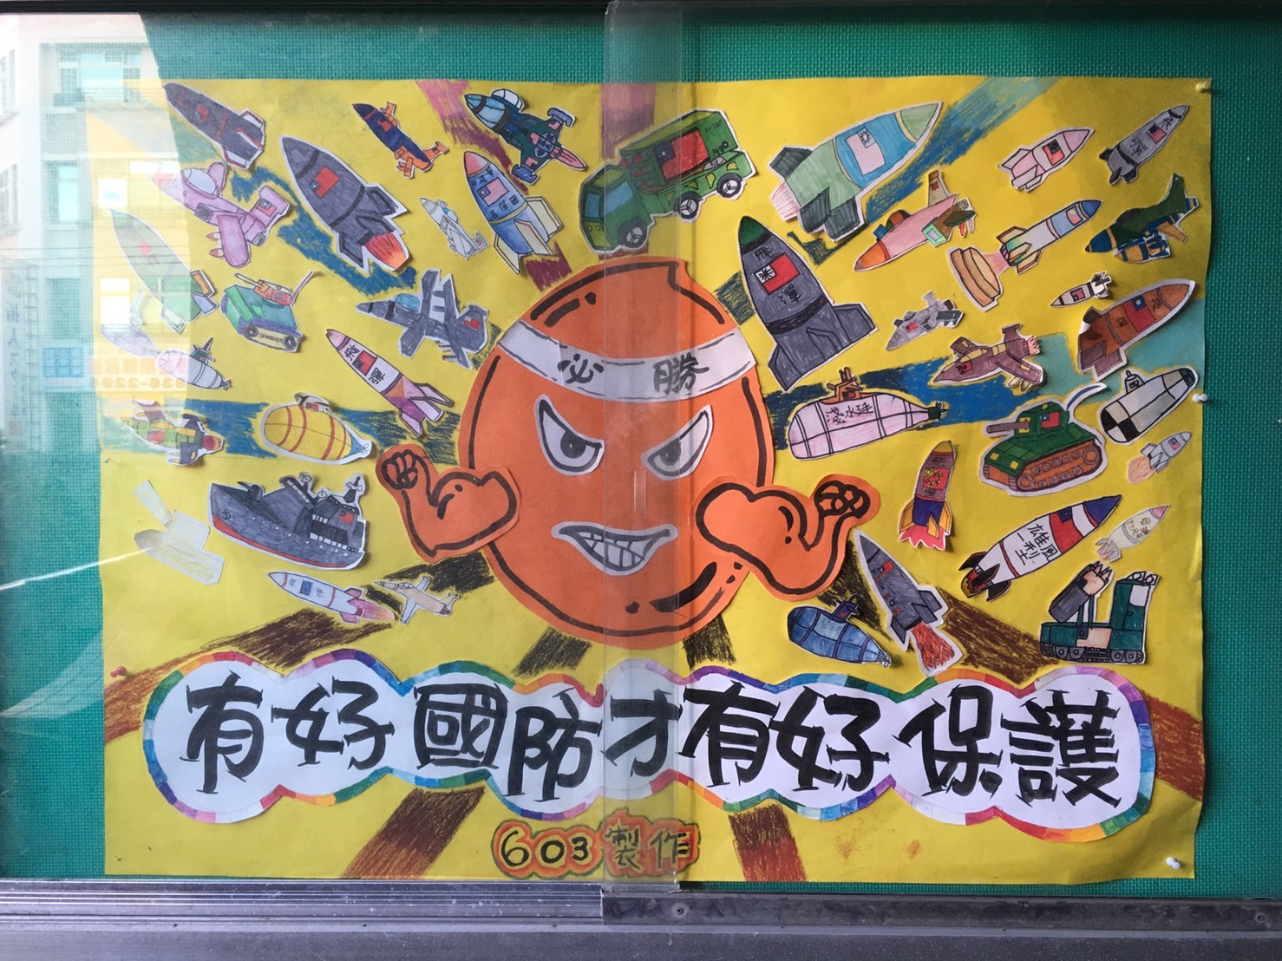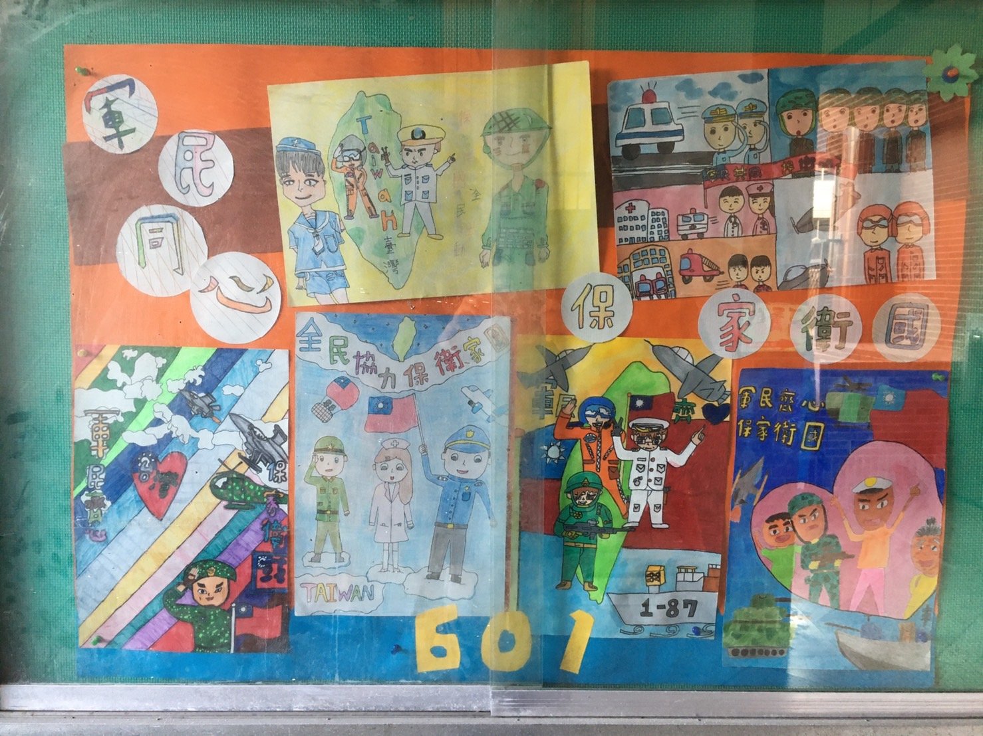
承辦人： 單位主管： 校長：

